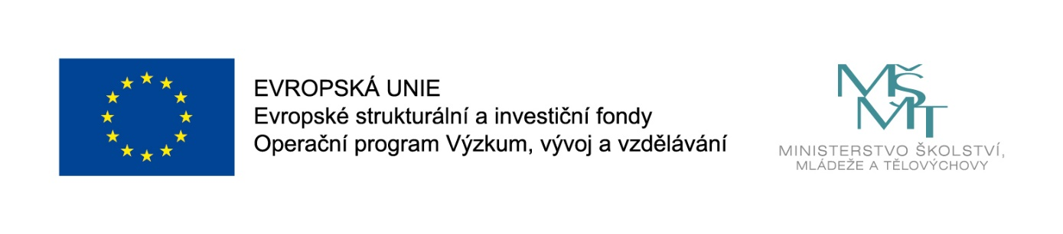
Název projektu: ZŠ a MŠ Zbýšov 22
Číslo projektu: CZ.02.3.68/0.0/0.0/16_022/0005234
Zahájení realizace projektu: 1.9.2017
Ukončení realizace projektu: 31.8.2019
Délka realizace: 24 měsíců
Výše podpory: 488 046 Kč
Tento projekt je spolufinancován Evropskou unií.
Naše škola se stala úspěšným žadatelem v rámci výzvy 02_16_022 Podpora škol formou projektů zjednodušeného vykazování – Šablony pro MŠ a ZŠ I.
Projekt je kombinací aktivit z těchto oblastí pro MŠ: personální podpora, osobnostně sociální a profesní rozvoj pedagogů MŠ a kombinací aktivit z těchto oblastí pro ZŠ: osobnostně sociální a profesní rozvoj pedagogů ZŠ a extrakurikulární rozvojové aktivity ZŠ.

Cílem projektu u MŠ je personální posílení našeho týmu o školního asistenta v mateřské škole
a podpora vzdělávání pedagogů v kurzech zaměřených na čtenářskou a matematickou pregramotnost.

Cílem projektu u ZŠ je osobnostně profesní rozvoj pedagogů prostřednictvím dalšího vzdělávání pedagogických pracovníků v kurzech zaměřených na čtenářskou a matematickou gramotnost, cizí jazyky a extrakurikulární rozvojové aktivity jako je čtenářský klub, klub zábavné logiky a deskových her a doučování žáků ohrožených školním neúspěchem.

Nastavené šablony MŠ:
Školní asistent – personální podpora MŠ
Cílem této aktivity je poskytnout dočasnou personální podporu – školního asistenta mateřské škole. Aktivita umožňuje vyzkoušet a na určité období poskytnout větší podporu zejména dětem ohroženým školním neúspěchem.

Vzdělávání pedagogických pracovníků MŠ – DVPP v rozsahu 16 hodin
Cílem aktivity je podpořit profesní růst pedagogických pracovníků pomocí dlouhodobého vzdělávání a průběžného sebevzdělávání. Vzdělávání bude probíhat formou absolvování vzdělávacího programu DVPP akreditovaného v systému DVPP. Pedagogičtí pracovníci budou podpořeni v získávání dovedností, znalostí a kompetencí v oblasti čtenářské pregramotnosti a matematické pregramotnosti.

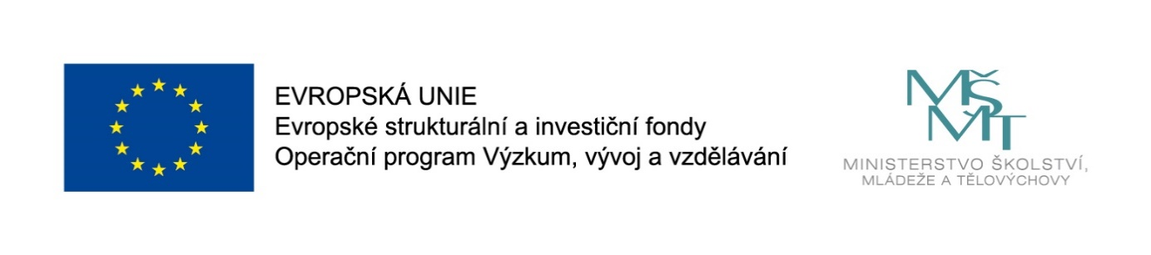
Nastavené šablony ZŠ:

Vzdělávání pedagogických pracovníků ZŠ – DVPP v rozsahu 32 hodin
Cílem aktivity je podpořit profesní růst pedagogických pracovníků pomocí dlouhodobého vzdělávání a průběžného sebevzdělávání prostřednictvím kurzů v rámci dalšího vzdělávání pedagogických pracovníků. Pedagogičtí pracovníci budou podpořeni v získávání dovedností, znalostí a kompetencí v oblasti čtenářské gramotnosti, matematické gramotnosti a cizích jazyků.

Čtenářský klub pro žáky ZŠ
Cílem je realizace čtenářského klubu pro žáky základní školy. Má formu volnočasové aktivity a vede k rozvoji klíčových kompetencí.

Klub zábavné logiky a deskových her pro žáky ZŠ
Cílem je realizace klubu zábavné logiky a deskových her pro žáky základní školy. Má formu volnočasové aktivity a vede k rozvoji klíčových kompetencí. Aktivita vede k rozvoji logického, informatického a strategického myšlení žáků.

Doučování žáků ZŠ ohrožených školním neúspěchem
Cílem je podpořit žáky ohrožené školním neúspěchem prostřednictvím možnosti doučování. Aktivita může být využita pro žáky ze sociálně znevýhodněného a kulturně odlišného prostředí, kterým aktivita může napomoci upevnit jejich zvyk provádět samostatnou odpolední přípravu a podpořit zvládnutí standardů daných Rámcovým vzdělávacím programem především v hlavních předmětech (český jazyk, matematika, cizí jazyk).

